MAZDA CX-5 PRZEKROCZYŁA 5 MILIONÓW WYPRODUKOWANYCH I SPRZEDANYCH EGZEMPLARZY

- Mazda CX-5 trzecim modelem marki, który przekroczył próg pięciu milionów egzemplarzy
- Zaprezentowana w Europie w lipcu 2025 roku, Mazda CX-5 zostanie wprowadzona na rynek w Ameryce Północnej i Japonii wiosną 2026 roku

Hiroszima / Leverkusen, 29 stycznia 2026 r. Mazda Motor Corporation ogłosiła dzisiaj, że łączna światowa produkcja i sprzedaż Mazdy CX-5 osiągnęła pięć milionów egzemplarzy na koniec 2025 roku. Jest to trzeci model Mazdy, który przekroczył próg pięciu milionów egzemplarzy, po Maździe 323 i Maździe 3. Z gamy Mazdy, w których w pełni zastosowano technologię Skyactiv i stylistykę projektowania „Kodo - Dusza Ruchu”, Mazda CX-5 osiągnęła ten kamień milowy w najkrótszym czasie.

Dotychczas Mazda CX-5 była sprzedawana w ponad 100 krajach i regionach na całym świecie. Nadal jest najchętniej wybieranym SUV-em z gamy Mazdy w skali globalnej, rozwija i udoskonala swój dynamiczny, sportowy design oraz zapewnia płynne prowadzenie w kolejnej swojej generacji.
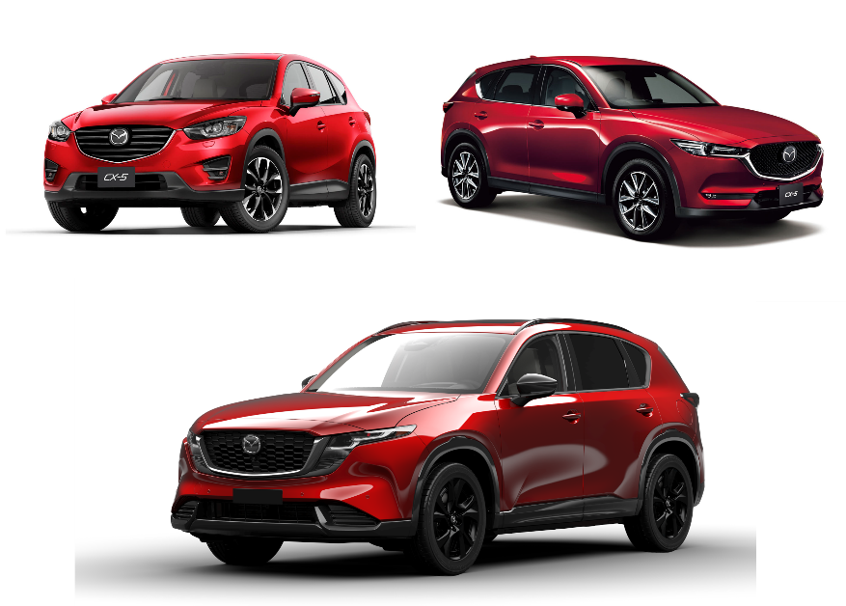
Trzecia generacja - Nowa CX-5
Pierwsza generacja CX-5
Druga generacja CX-5

Od momentu rozpoczęcia produkcji pierwszej generacji Mazdy CX-5 w fabryce Ujina nr 2 w 2011 roku Mazda zwiększyła swoje zdolności produkcyjne o fabrykę Ujina nr 1, fabrykę Hofu oraz zakłady produkcyjne w Chinach. Lokalny montaż odbywa się również w Malezji i Wietnamie, dzięki czemu Mazda CX-5 stała się najlepiej sprzedającym się modelem z aktualnej gamy Mazdy. Nowa Mazda CX-5 została zaprezentowana w Europie w lipcu 2025 roku. Po europejskiej premierze zostanie wprowadzona na rynek Ameryki Północnej i Japonii wiosną tego roku.

Koichiro Yamaguchi, kierownik programu CX-5, powiedział: „Chcielibyśmy wyrazić naszą szczerą wdzięczność wszystkim klientom i fanom na całym świecie, którzy wspierali model CX-5. Nowa Mazda CX-5 została gruntownie zmieniona w ciągu ośmiu lat i jeszcze bardziej udoskonalona została jej sportowa sylwetka i dynamika jazdy. Oferuje przestronną kabinę, w której wszyscy pasażerowie mogą cieszyć się komfortem i wygodą, a także przeprojektowany interfejs człowiek-maszyna. Zaprojektowana z myślą o codziennej użyteczności, ewoluowała jako SUV nowej generacji, który sprawia, że jazda jest bardziej komfortowa, a samo życie bogatsze. Będziemy nadal dbać o Mazdę CX-5, dążąc do tego, aby samochód ten był ceniony przez wiele kolejnych lat”.

Historia MAZDY CX-5

Pierwsza generacja modelu CX-5

Wrzesień 2011 Światowa premiera podczas „Salonu Samochodowego we Frankfurcie 2011”.
Listopad 2012 Zdobycie tytułu Japońskiego Samochodu Roku.
Styczeń 2013 Pierwsze miejsce w sprzedaży SUV-ów w Japonii w 2012 r.
Styczeń 2014 Pierwsze miejsce w sprzedaży SUV-ów w Japonii w 2013 r.
Kwiecień 2015 Osiągnięcie łącznej produkcji na poziomie miliona egzemplarzy na całym świecie.

Druga generacja modelu CX-5
Listopad 2016 Światowa premiera podczas „Los Angeles Auto Show”.
Luty 2022 Mazda CX-5 po raz dziewiąty z rzędu uzyskała najwyższą ocenę bezpieczeństwa „IIHS TOP SAFETY PICK+” w ocenach przeprowadzonych przez Insurance Institute for Highway Safety (IIHS).

Trzecia generacja CX-5
Lipiec 2025 Premiera w Europie.
Październik 2025 Nowa Mazda CX-5 została po raz pierwszy zaprezentowana zwiedzającym podczas „Japan Mobility Show 2025 (pojazd w specyfikacji europejskiej)”.

Ostatnie informacje prasowe na temat Mazdy CX-5:
- https://pl.mazda-press.com/aktualnosci/2025/nowa-mazda-cx-5-debiutuje-w-europie/
- https://pl.mazda-press.com/aktualnosci/2026/nowa-mazda-cx-5-navy-blue/
- https://pl.mazda-press.com/aktualnosci/2025/mazda-publikuje-peen-cennik--cx-5/

Obecnie zakład w Hofu nie prowadzi produkcji.
Changan Mazda Automobile Co., Ltd. (CMA) produkuje model CX-5 w Chinach. Lokalny montaż odbywa się w Malezji (Mazda Malaysia Sdn. Bhd.) oraz w Wietnamie (Mazda Automobile Manufacturing One Member Limited Liability Company (THACO MAZDA) i jest zaliczany do produkcji krajowej.
Najlepiej sprzedający się model w ofercie Mazdy od 2018 roku.
Ogólny termin odnoszący się do metody wymiany informacji między ludźmi a maszynami, a także do urządzeń i oprogramowania wykorzystywanych w tym celu.
Oficjalna nazwa to „64. Internationale Automobil-Ausstellung”.
Według Mazdy SUV-y odnoszą się do pojazdów krajowych sklasyfikowanych jako terenowe 4WD (w tym niektóre modele 2WD) przez Japońskie Stowarzyszenie Dealerów Samochodowych.

